ASSUNTO: Requer ao Exmo. Sr. Prefeito Municipal, Dr. Paulo de Oliveira e Silva, através da secretaria competente, informações sobre o estoque de tubos para coleta de sangue e outros insumos nas Unidades Básicas de Saúde (UBS) do município.
DESPACHO:

SALA DAS SESSÕES____/____/_____
REQUERIMENTO Nº 90 DE 2022

SENHORA PRESIDENTE,
SENHORES VEREADORES,

Sirvo-me do presente, rendendo prévias homenagens, nos termos dos §§ 1º e 2º do artigo 243 da Resolução 276 de 2010 (Regimento Interno), para requerer ao Excelentíssimo Senhor Prefeito, através das secretarias competentes, considerando o interesse público referente ao tema, as seguintes informações:
- Informar se atualmente o município dispõe de estoque de tubos de coleta de sangue e outros insumos nas Unidades Básicas de Saúde, em especial, nas UBS’s do Aterrado e na Dr. Antônio Albejante. Informar se referido estoque atende a demanda. Na hipótese de falta de algum destes, mencionar os itens e desde qual data a situação está ocorrendo.

- Informar se o município está ou esteve, no ano de 2022, sem realizar procedimentos de exames laboratoriais, coleta de sangue e outros tipos de atendimentos nas UBS’s. Informar as razões de eventual inconformidade.

- Informar se existe licitação aberta ou outro procedimento para aquisição de tubos para coleta de sangue e outros insumos. Informar as medidas adotadas e o prazo para equacionar os problemas.

Os questionamentos apresentados têm como fundamento as frequentes reclamações de munícipes sobre a falta de insumos, que estariam prejudicando a realização de exames nas Unidades Básicas de Saúde do município. Como se verifica também pelos seguintes relatos que recebemos:
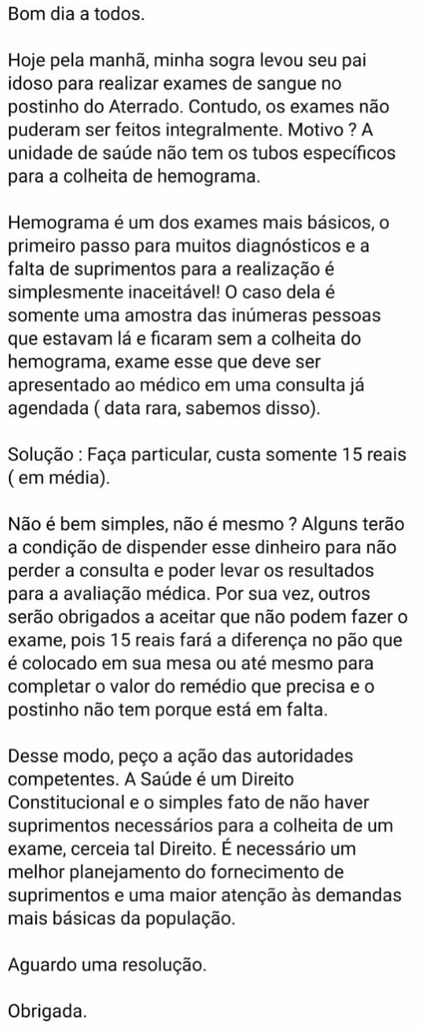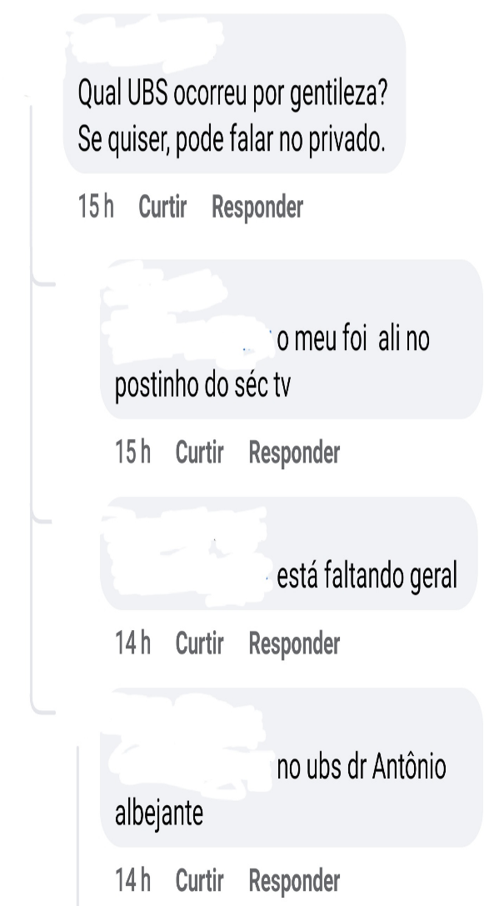

Por fim, reitero os protestos de respeito e consideração.
SALA DAS SESSÕES “VEREADOR SANTO RÓTOLLI”, em 13 de março de 2022.

_____________________________________________________
VEREADORA DRA. JOELMA FRANCO DA CUNHA

